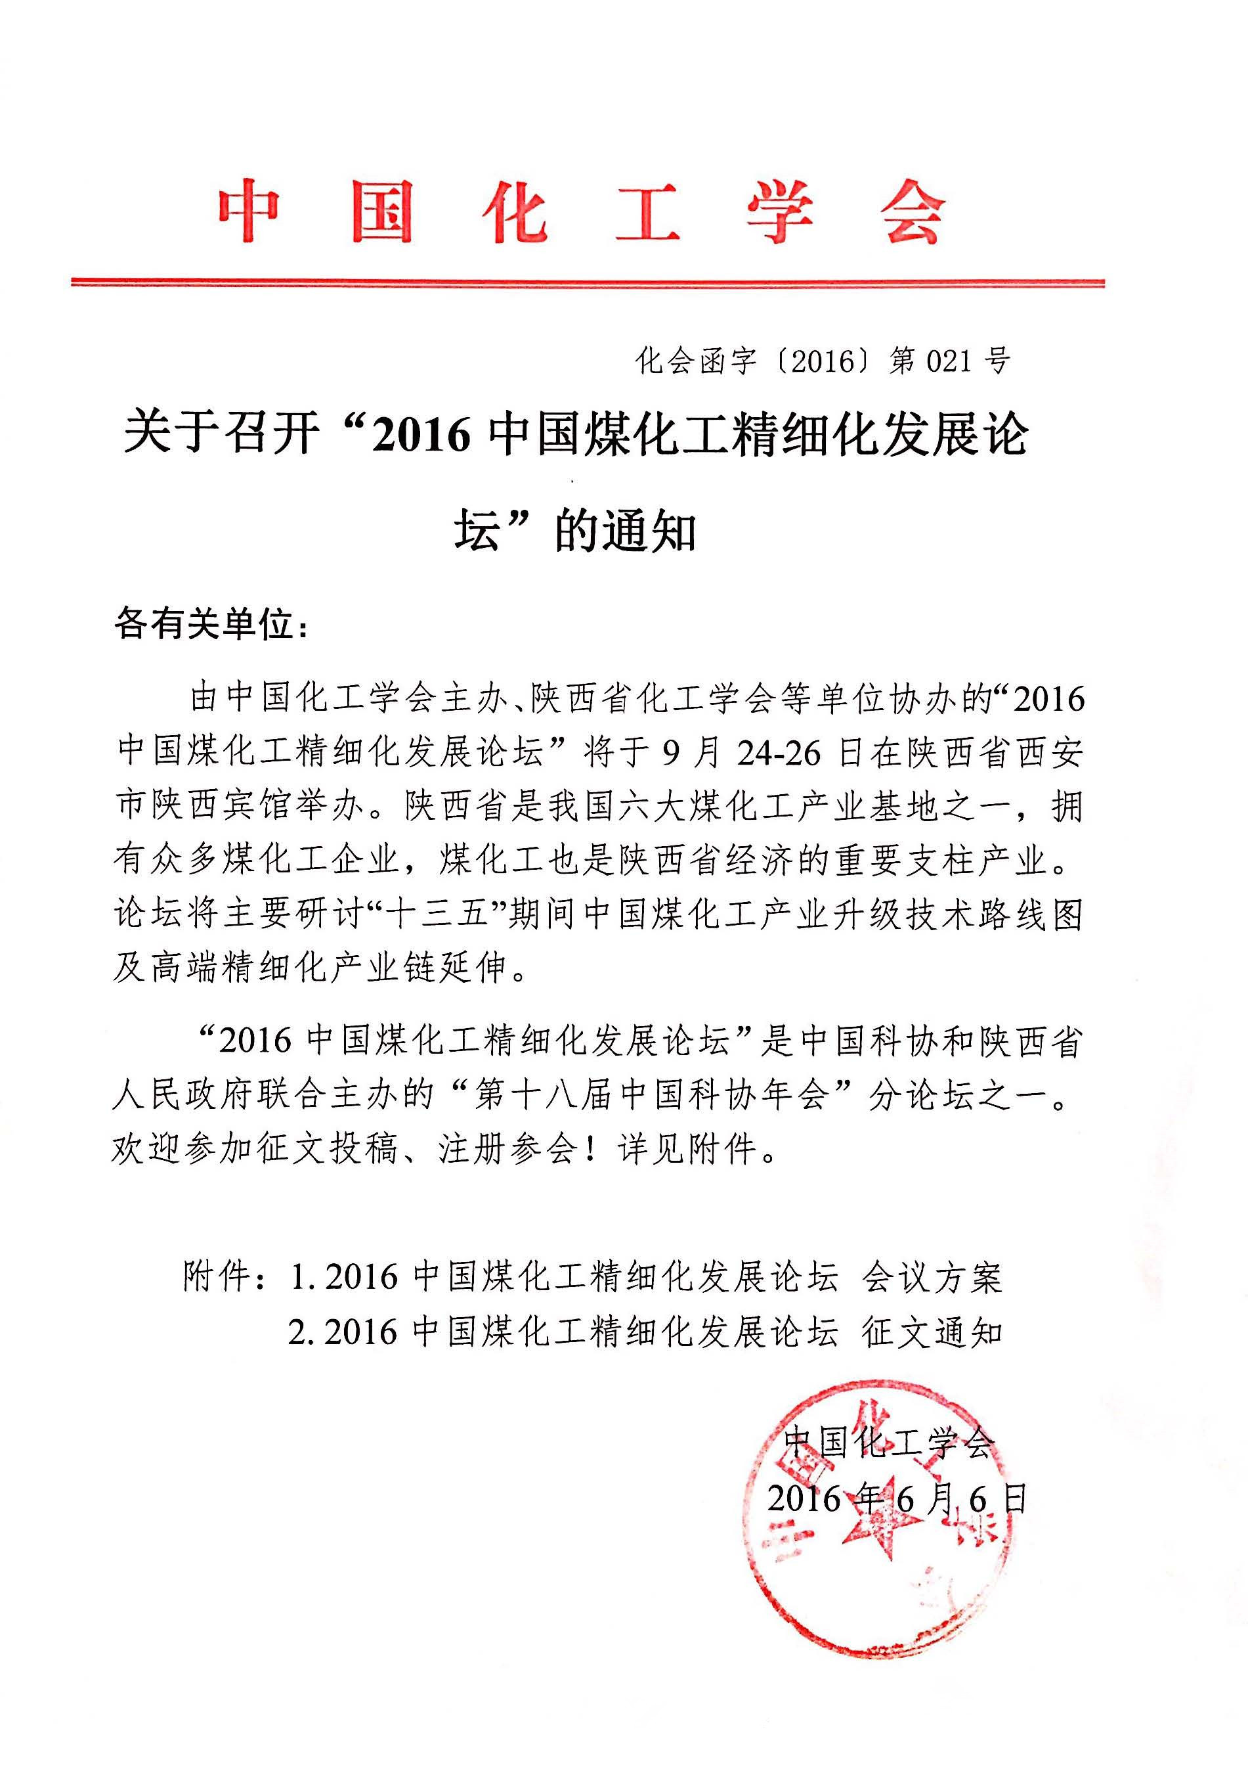

2016中国煤化工精细化发展论坛
2016年9月24-26日 中国西安·陕西宾馆

主办单位 中国化工学会
协办单位 陕西省化工学会

陕西延长石油（集团）有限责任公司
中国化工学会煤化工专业委员会
《化工进展》杂志

会议背景
当前，煤炭价格加速下滑、经营成本压力增大以及消费需求严重不足等问题是横在煤炭行业面前的几座大山。尤其在全球能源市场不景气、油价低位徘徊的情况下，煤炭产能过剩十分严重。“十三五”期间，中国煤化工将重点实现从传统煤化工向现代煤化工、精细煤化工的升级。精细煤化工既能解决传统煤化工产品雷同、竞争力差、产能过剩的问题，又能提高能源转换效率和资源综合利用水平，因此正成为业内关注的焦点。
陕西省是我国六大煤化工产业基地之一，拥有众多煤化工企业，煤化工也是陕西省经济的重要支柱产业。期待“2016中国煤化工精细化发展论坛”对陕西省及全国煤化工产业的规划升级、产业链延伸、可持续发展起到重要的促进作用。

参会人员
本次论坛拟参加代表约150-200人，主要包括如下人员：
1.涉及石化及煤化工、精细化工产业政策制定管理的政府部门、行业领衔院士；
2.中国科协、陕西省科协、西安市科协等科技体系相关单位领导；
3.国内外煤化工领域有影响力的企业高层人员；
4.煤化工领域科技领军专家、研发主管以及各大高校、科研院所高级科研人员；
5.关注煤化工产业的产学研上下游企业、投资人、金融证券机构；
6.国家级新闻媒体、行业专业媒体。

日程安排
（截至2016年08月26日，议题更新中）

2016年9月23日 星期五 下午 14:00-21:00 陕西宾馆10号楼一层大厅
2016年9月24日 星期六 上午 08:00-11:30 陕西宾馆10号楼一层大厅
大会报到
2016年9月24日 星期六 上午 09:00-12:00 陕西宾馆10号楼
第十八届中国科协年会主论坛
2016年9月24日 星期六 下午 陕西宾馆10号楼6-2会议室

煤化工精细化发展论坛主题报告

分会场主席：陕西延长石油（集团）有限责任公司董事长 贺久长
中国神华副总裁 张继明
学术委员会主席：中国工程院院士 刘中民
分会场秘书长：中国化工学会副理事长兼秘书长 杨元一
学术委员会成员：中国化工学会高级顾问 王玉庆

主题一：思路与破局

主持人：中国化工学会副理事长兼秘书长 杨元一
14:00-14:05 主办方欢迎辞
——中国化工学会副理事长兼秘书长 杨元一
14:05-14:10 大会主席欢迎辞
——陕西延长石油（集团）有限责任公司董事长 贺久长
14:10-14:15 大会主席欢迎辞
——中国神华副总裁 张继明
14:15-14:45 现代能源体系构建中煤化工的优化发展
——中国工程院院士 谢克昌
14:45-15:15 煤化工发展机遇与挑战的战略思考
——中国工程院院士 金涌
15:15-15:30 茶歇
15:30-16:00 现代煤化工精细化的发展路径
——中国工程院院士 刘中民

16:00-16:30 创新引领 产业变革
——延长石油集团公司煤化工首席专家 李大鹏
16:30-17:00 低油价下神华煤化工的精细化策略
——中国神华煤制油化工有限公司董事长 张传江

17:30 pm 晚餐 10号楼餐厅

2016年9月25日 星期日 上午 陕西宾馆10号楼6-2会议室

主题二：科技与创新

主持人：中国化工学会高级顾问、中国石化首席专家 华炜
09:00-09:30 煤化工精细化发展对煤气化技术的挑战
——长江学者、国家973首席科学家、华东理工大学教授 王辅臣
09:30-10:00 功能碳材料-煤炭高附加值精细化深加工的前景与挑战

——长江学者特聘教授、大连理工大学能源研究院副院长 邱介山
10:00-10:30 低变质煤低温热解-半焦气化耦合技术为核心的煤精细化工路线研究与开发
——西北大学化工学院院长 马晓迅
10:30-10:45 茶歇
10:45-11:15 清华大学甲醇制聚甲氧基二甲醚（DMMn）技术产业化进展、产品应用及推广
——清华大学教授 王金福
11:15-11:45 化石燃料环境友好工业路线开发
——山东大学教授 朱维群
12:00 pm 午餐 10号楼餐厅

2016年9月25日 星期日 下午 陕西宾馆10号楼6-2会议室
主题三：实践与示范

主持人：中国化工学会高级顾问 王玉庆
14:00-14:30 煤油气综合利用技术集成开发及工业应用
——延长中煤榆林能源化工公司总经理 李伟
14:30-15:00 MTO中C₄高效综合利用
——中煤陕西榆林能源化工有限公司 周永涛
15:00-15:30 多元料浆气化技术研究进展
——西北化工研究院副院长 张勇
15:30-15:45 茶歇
15:45-16:15 气流床气化技术煤质适应性范围的新突破-SE东方炉气化技术
——中石化宁波工程有限公司高级工程师 李峰

16:15-16:45 第三代水煤浆制备技术介绍
——国家水煤浆工程技术研究中心主任 李发林

16:45-17:15 华能煤气化技术在我国首座大型IGCC电站中的应用研究
——华能集团清洁能源技术研究院煤气化及多联产技术部副所长 李广宇
18:00 pm 晚餐 10号楼餐厅

参会费用
收费标准 | 2016年7月31日后缴费 | 2016年7月31日（含）前汇款
注册参会 | 3000元/人 | 2500元/人
注： 1、注册费中不包含差旅、住宿费用；注册费用包含：参会费、资料费、餐饮费等。
2、中国化工学会所开具发票均为增值税普通发票。
赞助方案
赞助方案详情请联系大会组委会
接送站信息（请参会人员务必仔细填写参会回执及往返信息）
接站：9月23号（其余时间自理），西安站、西安北站（高铁）、飞机场；
送站：9月26日（其余时间自理），西安站、西安北站（高铁）、飞机场。
每个站点两趟车（约为早8点、早10点半左右）
会议酒店 陕西宾馆
住宿费用：标准间410元/天（含单早），460元/天（含双早）
地址：陕西省西安市雁塔区丈八北路1号 电话：029-68899010 029-68899999
组委会联系人
中国化工学会 王艳丽
电话：010-64410497
手机：13717663872
邮箱：wangyl@ciesc.net.cn

参会回执 请将参会回执发送到：wangyl@ciesc.net.cn
单位名称 | （发票抬头）
联系地址 |  |  |  |  |  | 手机号码
E-mail
交通 | □不需接送站 □需要接送站
交通 | 飞机：去程 点 次航班到达机场；返程 点 次航班起飞。  火车：去程 点 次到达 站；返程 点 次 站上车。
住宿预定 | □不需要 |  |  | □需要：□可合住 □标准间  标准间：410元/天（含单早） 460元/天（含双早）
缴费方式 | □汇款（ ）元  □现场缴纳（ ）元  □免费 |  |  | 其他要求  □我要赞助 □我要演讲  □我要投稿 □刊登广告
汇款方式 | 开户名称：中国化工学会 开户银行：中国工商银行北京安华支行  银行账号：0200253809014450629 汇款时请注明“2016煤化工会议”
代表姓名 |  | 职务/职称 |  | 电话/手机 |  | 邮箱
代表姓名 |  | 职务/职称 |  | 电话/手机 |  | 邮箱
代表姓名 |  | 职务/职称 |  | 电话/手机 |  | 邮箱

